ورش العمل والدورات التدريبية
الخاصة بوحدة ضمان الجودة

(2024/2025)

م | ورشة عمل بعنوان | التاريخ | المدرب | الفئة المستهدفة
1 | متطلبات المعيار البرامجي الأول "رسالة وإدارة البرنامج" | 25/11/2024  الساعة 10 – 11:30 | د/ محمد حسن - عضو لجنة الدعم الفني بالوحدة ورئيس لجنتي منسقي المعايير ومنسقي البرامج | أعضاء هيئة التدريس والهيئة المعاونة بالكلية

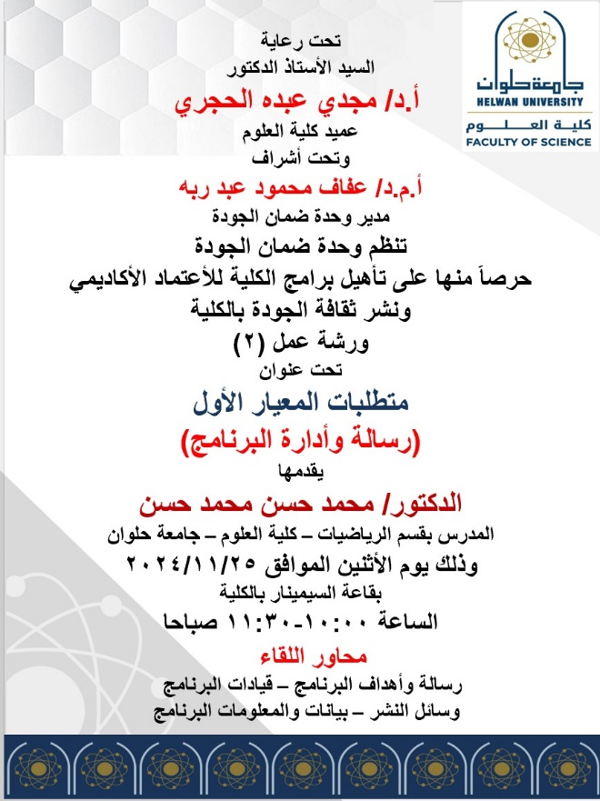
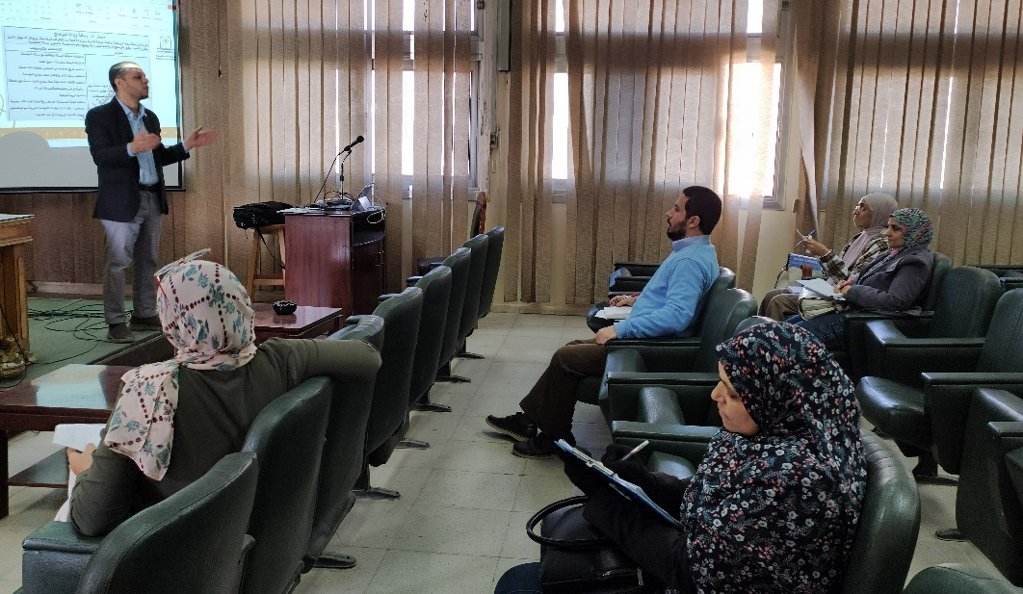

م | ورشة عمل بعنوان | التاريخ | المدرب | الفئة المستهدفة
2 | متطلبات المعيار البرامجي الثاني "تصميم البرنامج" | 25/11/2024  الساعة 12 – 1:30 | د/ محمد حسن - عضو لجنة الدعم الفني بالوحدة ورئيس لجنتي منسقي المعايير ومنسقي البرامج | أعضاء هيئة التدريس والهيئة المعاونة بالكلية

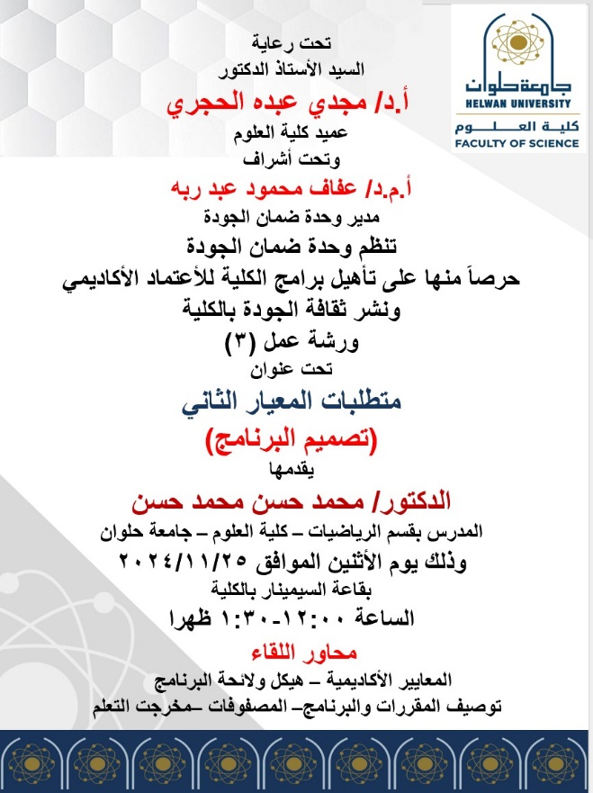

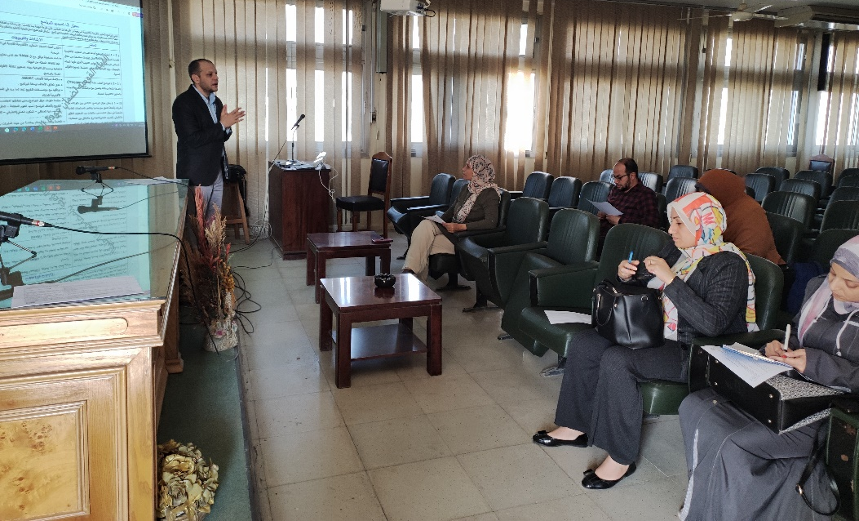

م | ورشة عمل بعنوان | التاريخ | المدرب | الفئة المستهدفة
3 | متطلبات المعيار البرامجي الثالث "التعليم والتعلم والتقييم" | 27/11/2024  الساعة 10 – 11:30 | د/ محمد حسن - عضو لجنة الدعم الفني بالوحدة ورئيس لجنتي منسقي المعايير ومنسقي البرامج | أعضاء هيئة التدريس والهيئة المعاونة بالكلية

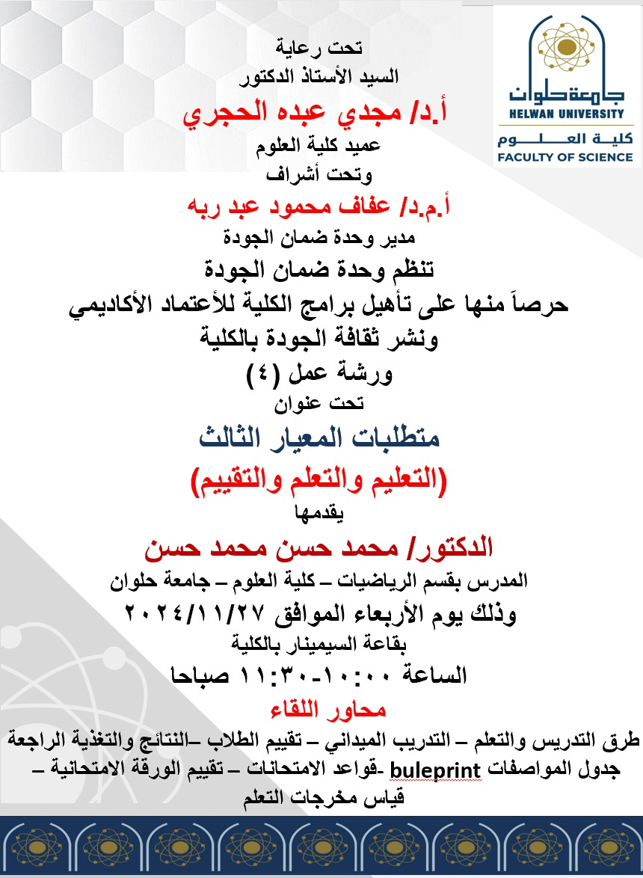

م | ورشة عمل بعنوان | التاريخ | المدرب | الفئة المستهدفة
4 | متطلبات المعيار البرامجي الرابع "الطلاب والخريجون" | 27/11/2024  الساعة 12 – 1:30 | د/ محمد حسن - عضو لجنة الدعم الفني بالوحدة ورئيس لجنتي منسقي المعايير ومنسقي البرامج | أعضاء هيئة التدريس والهيئة المعاونة بالكلية

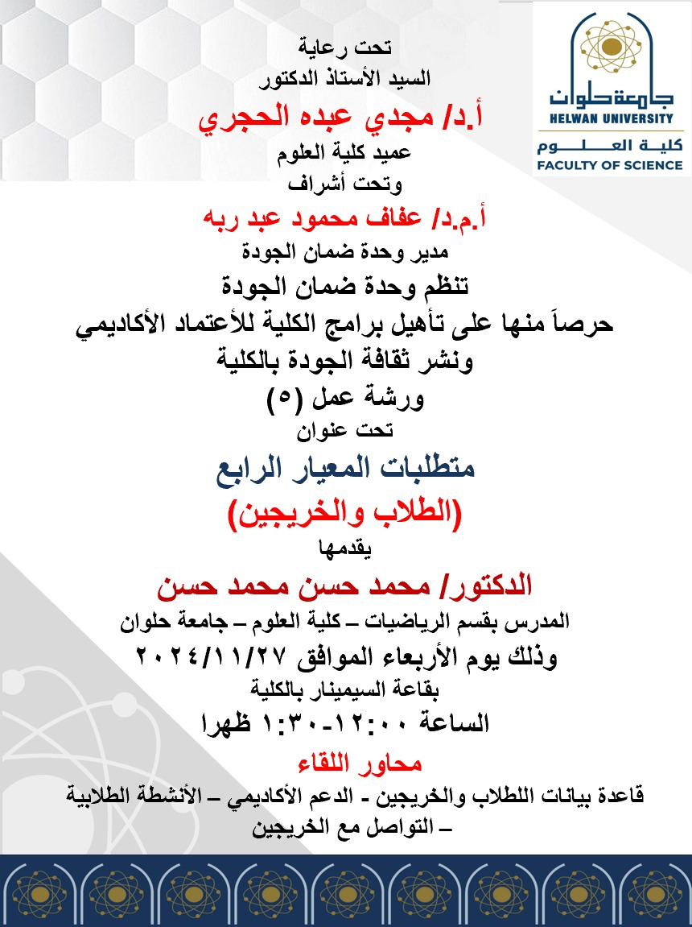

م | ورشة عمل بعنوان | التاريخ | المدرب | الفئة المستهدفة
5 | ريادة الأعمال واستثمار المعرفة | 1/12/2024  الساعة 10 | أ.م.د/ إيهاب عبد الرؤف تهامي عيسوي - عضو لجنة الدعم الفني بالوحدة ورئيس لجنتي منسقي المعايير ومنسقي البرامج | أعضاء هيئة التدريس والهيئة المعاونة بالكلية

